Monkey_Test

前提准备内容

1.已经Root的手机一部

手机root可以下载百度一键Root工具进行自动root，也可以在ADB里自己手动root，但是比较麻烦，建议直接自动root。

安装手机驱动，找不到驱动可以下载豌豆荚安装

在开发者选项里把USB调试打开

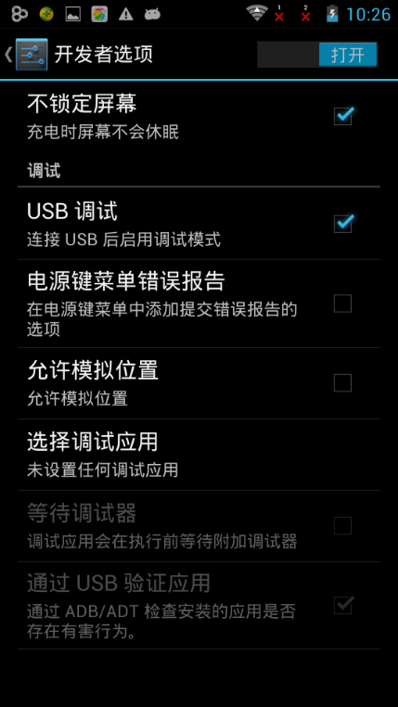

2.配置ADB 环境 需要 android ADK，首先把ADT 压缩包解压出来，最好放在纯英文的路径下

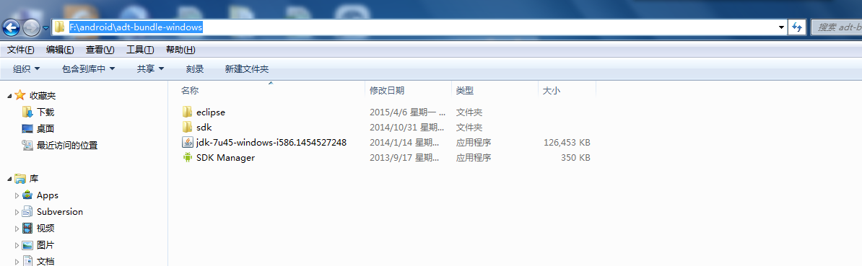

进入环境变量配置

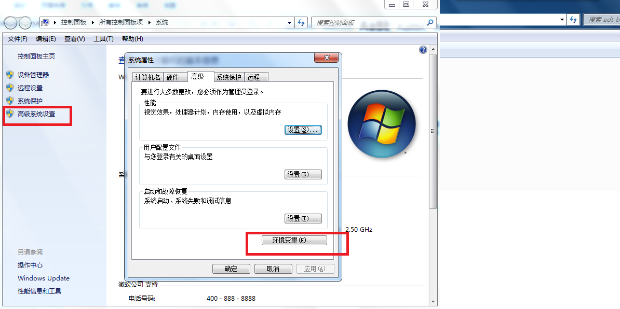

在Path 下编辑 添加 platform-tools和tools的路径进去（在之前的路径末尾前加英文模式下的分号 ; ）

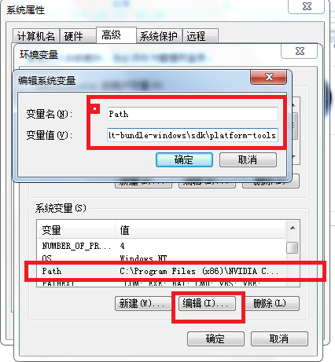

运行CMD，输入 adb ，刷新出很多注释就是配置成功了

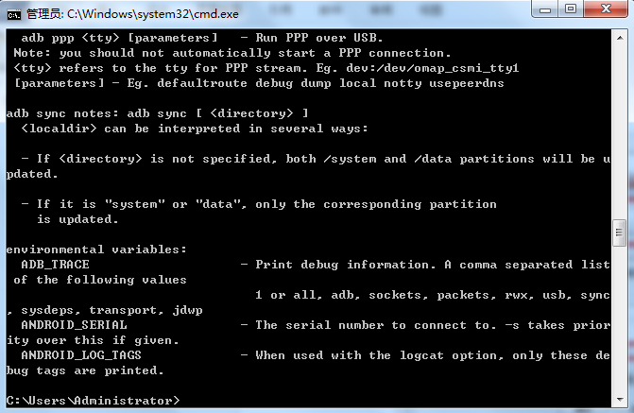

3.装Busybox和root explorer，用来支持更多需要使用的linux命令

1.用数据线链接手机，把busybox拷到根目录（或者其它目录，你记得就行）。 使用root explorer浏览到/sdcard，找到busybox，长按，在出来的菜单里选择Copy

2.浏览到/system/xbin/目录点击屏幕右上角的 remount r/w 按钮然后点击屏幕下面的paste按钮。

3.拷贝完成之后，长按/system/bin/下面的busybox，选择Permission，设置权限为755 所有者全勾 用户组和其他第一和第三个勾，如图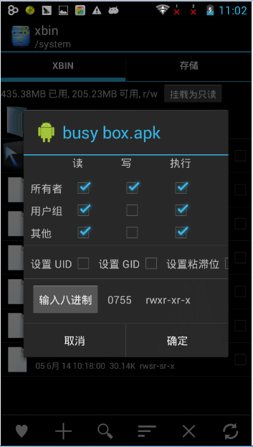

4．运行monkey

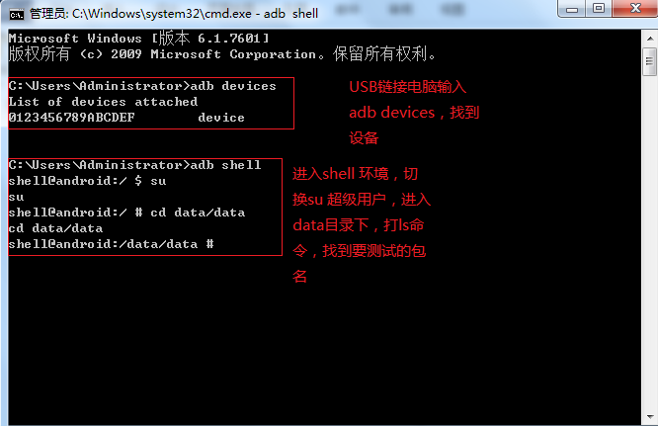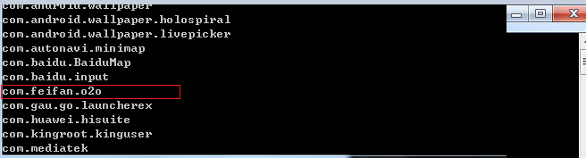

简单运行一条monkey 命令

Adb shell monkey -p com.feifan.o2o -v -v -v 100

-P 代表指定一个包名

-v：指定打印信息的详细级别，一个 -v增加一个级别 ， 默认级别为 0 。

-s：指定产生随机事件种子值，相同的种子值产生相同的事件序列。如： -s 200  
--throttle：每个事件结束后的间隔时间——降低系统的压力（如不指定，系统会尽快的发送事件序列）。如：--throttle 100

--pct-touch ｛+百分比｝

调整触摸事件的百分比(触摸事件是一个down-up事件，它发生在屏幕上的某单一位置)

adb shell monkey -p com.feifan.o2o --pct-touch 10 1000

--pct-motion ｛+百分比｝

调整动作事件的百分比(动作事件由屏幕上某处的一个down事件、一系列的伪随机事件和一个up事件组成)adb shell monkey -p com.feifan.o2o --pct-motion 20 1000

--pct-trackball ｛+百分比｝

调整轨迹事件的百分比(轨迹事件由一个或几个随机的移动组成，有时还伴随有点击)

adb shell monkey -p com.feifan.o2o --pct-trackball 30 1000

--pct-nav ｛+百分比｝

调整“基本”导航事件的百分比(导航事件由来自方向输入设备的up/down/left/right组成)

adb shell monkey -p com.feifan.o2o --pct-nav 40 1000

--pct-majornav ｛+百分比｝

调整“主要”导航事件的百分比(这些导航事件通常引发图形界面中的动作，如：5-way键盘的中间按键、回退按键、菜单按键)

adb shell monkey -p com.feifan.o2o --pct-majornav 50 1000

--pct-syskeys ｛+百分比｝

调整“系统”按键事件的百分比(这些按键通常被保留，由系统使用，如Home、Back、Start Call、End Call及音量控制键)

adb shell monkey -p com.feifan.o2o --pct-syskeys 60 1000

--pct-appswitch ｛+百分比｝

调整启动Activity的百分比。在随机间隔里，Monkey将执行一个startActivity()调用，作为最大程度覆盖包中全部Activity的一种方法

adb shell monkey -p com.feifan.o2o --pct-appswitch 70 1000

--pct-anyevent ｛+百分比｝

调整其它类型事件的百分比。它包罗了所有其它类型的事件，如：按键、其它不常用的设备按钮、等等

adb shell monkey -p com.feifan.o2o

--pct -anyevent 100 1000* 指定多个类型事件的百分比：

adb shell monkey -p com.feifan.o2o --pct-anyevent 50 --pct-appswitch 50 1000

--ignore-crashes：忽略崩溃  
--ignore-timeouts：忽略超时  
--ignore-security-exceptions：忽略安全异常  
--kill-process-after-error：发生错误后直接杀掉进程  
--monitor-native-crashes：跟踪本地方法的崩溃问题  
--wait-dbg：知道连接了调试器才执行monkey测试。

日志导出用大于号或者logcat加大于号，指定路径后自定义一个文件名

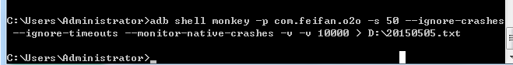

下面是log结果，一般搜索关键字 crash，ANR ，panic进行错误定位

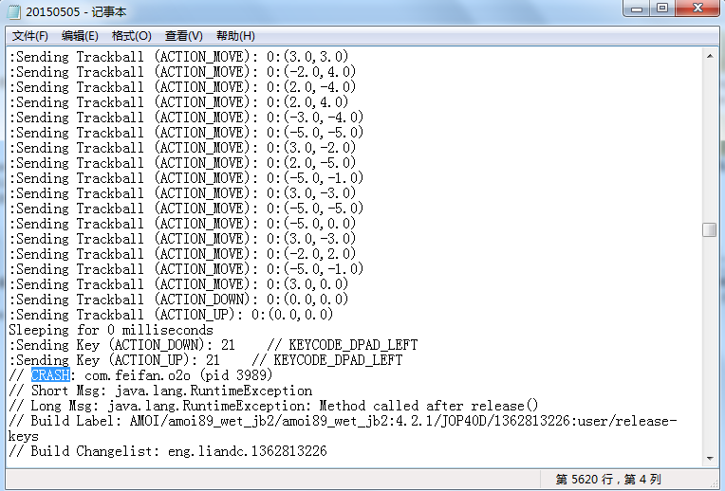

android平台应用程序可能产生以下四种crash：  
App层：  
Force close crash  
ANR crash  
Native层：  
Tombstone crash  
Kernel层：  
Kernel panic

可能触发ANR的情况

1. 长时间的I/O处理，比如读写大文件，网络访问时造成的阻塞。

2. 执行耗时的运算，Android默认为超过5000ms即5秒开始弹出ANR窗口

5.结束monkey进程

1. 新开一个cmd 窗口，adb shell ,su,进入超级用户
2. 输入 Ps | grep monkey 查找monkey进程号，一般第一组数字就是
3. Kill 掉搜索到monkey的进程号

